Тема № 1. Растворы.(2 часть)
Урок №11. Электролитическая диссоциация.

На данном уроке мы познакомимся с новым понятием диссоциацией. На самом деле, не смотря, на такое незнакомое слово- понятие очень простое. А, также рассмотрим, с какими веществами мы будем работать в этой теме.
Итак, что же такое процесс диссоциации? Но, сначала давайте подумаем, почему обычная поваренная соль растворяется в воде. Все мы используем её в пищу, и не солёную пищу, мы есть не будем. Но, и кусками из пищи мы её не вылавливаем. За, счёт чего соль растворяется? Вы, наверное, догадались, что за счёт распада молекулы соли на ионы. А ионы уже не видимые частицы, которые мы не вооружённым глазом не видим. И мы можем сказать, что не только поваренная соль может растворяться в воде. И не только вещества могут растворяться в воде.
Сванте Август Аррениус получил докторскую за теорию электролитической диссоциации, которую следует рассматривать, как одно из самых крупных достижений науки.
На уроке просмотр презентации «История открытия теории электролитической диссоциации».
Диссоциация- это процесс распада молекулы на ионы.
Ионы имеют различную классификацию.

Вещества, которые распадаются на ионы в водном растворе и проводят электрический ток, называются электролитами.

Вещества, которые не распадаются на ионы в водном растворе и не проводят электрический ток, называются неэлектролитами.

Урок №12. Электролиты основных классов неорганических соединений.

На этом уроке мы с вами дадим ещё раз определения каждого класса неорганических соединений только с точки зрения теории электролитической диссоциаиции. И посмотрим, каким образом будет диссоциировать каждый класс неорганического соединения.
Итак, если посмотреть в название таблицы растворимости, то мы увидим, что одного из классов неорганических соединений вообще в названии нет. Это оксидов, так как они, не являются электролитами. (Это вещества, которые НЕ растворяются в водном растворе).
РАСТВОРЕНИЕ КИСЛОТ, ОСНОВАНИЙ И СОЛЕЙ В ВОДЕ.
Остальные классы неорганических соединений с точки зрения электролитической диссоциации являются электролитами, только в том случае, если они по таблице растворимости растворимы.
Теперь можно провести следующий опыт: взять немного кислоты и щёлочи и поместить и в одну пробирку и в другую лакмусовую бумажку Как мы это делали в восьмом классе. Что наблюдаем? За счёт чего?
Кислоты с точки зрения электролитической диссоциации являются электролитами, которые в водном растворе диссоциируют ( распадаются )на катионы гидрогена (ПРОТОН) и анион кислотного остатка.
Так как, если вспомнить определение, которым мы пользовались в восьмом классе, то оно гласило, что это сложные соединения, которые состоят из Гидрогена на первом месте и кислотного остатка на втором.
Кислоты диссоциируют поступенчато и степень диссоциации зависит от основности кислоты. А, основность кислот зависит, если вспомнить от количества Н в кислоте.
I ст.HCl↔H⁺+Cl- , ТО ЕСТЬ КИСЛОТА ОЛНООСНОВНАЯ, И ДИССОЦИИРУЕТ В ОДНУ СТАДИЮ.
I ст.H₂SO₄↔H⁺+HSO₄⁻
II ст.HSO₄⁻↔H⁺+SO₄2-,ТО ЕСТЬ КИСЛОТА ДВУХОСНОВНАЯ, И ДИССОЦИИРУЕТ В ДВЕ СТАДИИ . А, теперь попробуйте самостоятельно написать процесс диссоциации для ортофосфорной кислоты-H₃PO_{4.}
Основания с точки зрения электролитической диссоциации - это электролиты, которые диссоциируют на катионы металла и анионы гидроксогруппы.
Определение с восьмого класса нам говорило, что это сложные неорганические соединения, которые состоят из металла и гидроксогруппы на втором месте. Из этого определения и выходит первое определение.
Основания так же диссоциируют поступенчато и ступень диссоциации зависит от количества гидроксогрупп (ОН)⁻ в основании.
I ст.NaOH↔Na⁺+OH-,т,к . находится одна гидроксогруппа.
Iст.Ba(OH)₂↔BaОН⁺¹+OH⁻
IIст.Ba(OH)⁻↔Ba⁺²+OH-,Т.К НАХОДИТСЯ ДВЕ ГИДРОКСОГРУППЫ.
Теперь мы можем ответить на первоначально поставленные вопросы. Отчего в разных пробирках лакмус показывал различные цвета.(За счёт разных основных групп различных классов неорганических соединений).
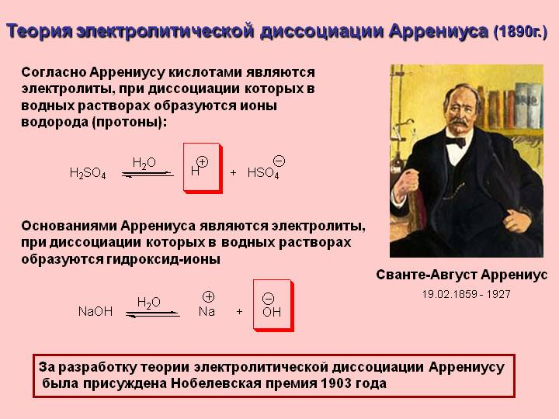
Соли с точки зрения электролитической диссоциации - это электролиты, которые диссоциируют на катионы металла и анионы кислотного остатка.
Соли - это сложные неорганические соединения, которые состоят из катиона металла и аниона кислотного остатка.
Они диссоциируют в одну стадию всегда!
Na₂SO₄↔2Na⁺+SO₄²⁻

В качестве проверки, на сколько, вы усвоили данный материал, в конце урока проведём небольшую самостоятельную работу.

Урок №13. Степень электролитической диссоциации. Сильные и слабые электролиты.
В начале урока проедём небольшую самостоятельную работу по диссоциации неорганических соединений.
На данном уроке мы с вами определим, по какой формуле можно определить процентное содержание продиссоциировавших частиц. Мы уже знаем, что некоторые соединения диссоциируют сразу. А некоторые - по стадиям, но некоторые и не полностью. С помощью степени электролитической диссоциации мы сможем вычислить количество этих частиц, которые продиссоциировали.
Поскольку электролитическая диссоциация - процесс обратимый, то в растворах электролитов наряду с их ионами присутствуют и молекулы. Другими словами, различные электролиты, согласно теории С. Аррениуса, диссоциируют на ионы в различной степени. Полнота распада (сила электролита) характеризуется количественной величиной – степенью диссоциации.
Степень диссоциации (α – греческая буква альфа) - это отношение числа молекул, распавшихся на ионы (n), к общему числу растворенных молекул (N):
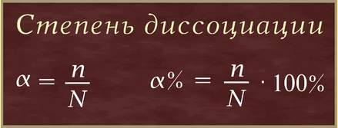

Степень диссоциации электролита определяется опытным путем и выражается в долях единицы или в процентах. Если α = 0, то диссоциация отсутствует, а если α = 1 или 100%, то электролит полностью распадается на ионы. Если же α = 20%, то это означает, что из 100 молекул данного электролита 20 распалось на ионы.
Степень диссоциации зависит от природы электролита и растворителя, от концентрации электролита, температуры.
1. Зависимость степени диссоциации от природы: чем полярнее химическая связь в молекуле электролита и растворителя, тем сильнее выражен процесс диссоциации электролита на ионы и тем выше значение степени диссоциации.
2. Зависимость степени диссоциации от концентрации электролита: с уменьшением концентрации электролита, т.е. при разбавлении его водой, степень диссоциации всегда увеличивается.
3. Зависимость степени диссоциации от температуры: степень диссоциации возрастает при повышении температуры (повышение температуры приводит к увеличению кинетической энергии растворённых частиц, что способствует распаду молекул на ионы).

Сильные и слабые электролиты
В зависимости от степени диссоциации различают электролиты сильные и слабые. Электролиты со степенью диссоциации больше 30% обычно называют сильными, со степенью диссоциации от 3 до 30% — средними, менее 3% — слабыми электролитами.

Классификация электролитов в зависимости от степени электролитической диссоциации (памятка)

Классификация электролитов | Сильные электролиты | Средние электролиты | Слабые электролиты
Значение степени диссоциации (α) | α>30% | 3%≤α≤30% | α<3%
Примеры | 1. Растворимые соли;  2. Сильные кислоты (НСl, HBr, HI, НNО₃, НClO₄, Н₂SO_{4(разб.)});  3. Сильные основания – щёлочи. | H₃PO₄  H₂SO₃ | 1. Почти все органические кислоты (CH₃COOH, C₂H₅COOH и др.);  2. Некоторые неорганические кислоты (H₂CO₃, H₂S и др.);  3. Почти все малорастворимые в воде соли, основания и гидроксид аммония (Ca₃(PO₄)₂; Cu(OH)₂; Al(OH)₃; NH₄OH);  4. Вода.

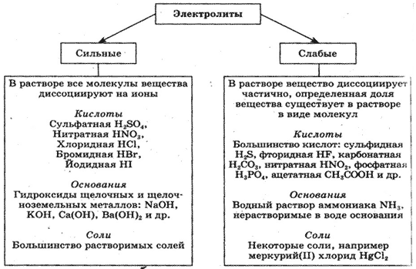

Кислота | Формула кислоты |  | п | Характер
 | Hm(ЭO)n | Э(OH)mOn |  | электролита
Серная | H₂SO₄ | S(OH)₂O₂ | 2 | Сильный
Сернистая | H₂SO₃ | S(OH)₂O | 1 | Слабый
Азотная | HNO₃ | N(OH)O₂ | 2 | Сильный
Азотистая | HNO₂ | N(OH)O | 1 | Слабый
Угольная | H₂CO₃ | C(OH)₂O | 1 | Слабый
Ортофосфорная | H₃PO₄ | P(OH)₃O | 1 | Слабый
Для закрепления материала попробуйте выполнить следующие задания.
Задания.
1. В растворе фтористого водорода содержится в виде ионов 0,3 г гидрогена и 1,7 моль недиссоциированного F⁻ . Найдите степень диссоциации этого электролита.
2.Чему равна степень диссоциации электролита, если при растворении его в воде из каждых 100 молекул на ионы распалось: а) 5 молекул, б) 80 молекул?
3.В перечне веществ подчеркните слабые электролиты.
H₂SO₄; H₂S; CaCl₂; Ca(OH)₂; Fe(OH)₂; Al₂(SO₄)₃; Mg₃(PO₄)₂; H₂SO₃; КОН, KNO₃; HCl; BaSO₄; Zn(OH)₂; CuS; Na₂CO₃.

Подводим этоги данного урока.

Урок№14.Реакции обмена между ионами электролитов. Условия их обмена.
Небольшой опрос класса по предыдущим темам. Самостоятельная работа по вариантам.

Сегодня мы определим, в каких случаях происходят реакции ионного обмена, и познакомимся ещё с одним типом химических реакций.
Реакции ионного обмена- это химические реакции, которые происходят без изменения степени окисления.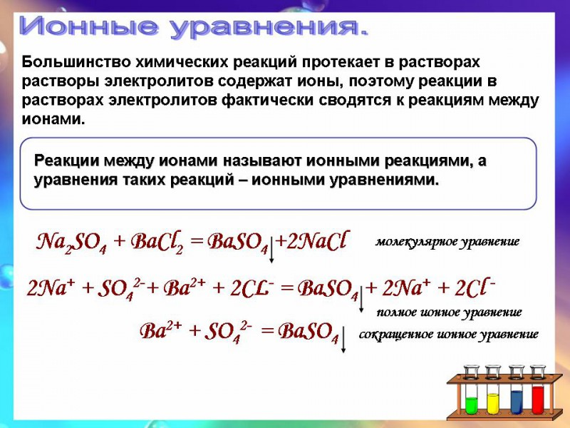
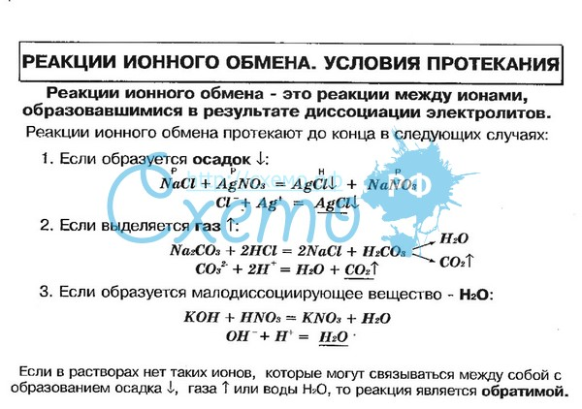
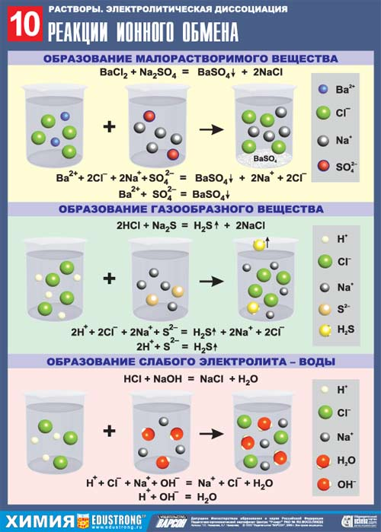
А, теперь, пользуясь таблицей растворимости, попробуйте самостоятельно составить по уравнению к каждому случаю реакции, идущей «до конца».

Итак, сегодня мы познакомились ещё с одним типом химических реакций - реакциями ионного обмена и рассмотрели случаи, в каких они могут протекать.

Урок №15.Ионные уравнения. Составление ионных уравнений.

Этот урок - прямое продолжение изложение прошлой темы. Пробуем составлять реакции ионного обмена в полной и сокращённой ионных формах.
На основании прошлого урока составим алгоритм составления реакций ионного обмена.
АЛГОРИТМ СОСТАВЛЕНИЯ РЕАКЦИЙ ИОННОГО ОБМЕНА.

Итак, все реакции в растворах электролитов между ионами называются ионными уравнениями.
Задача.
Составьте уравнение реакций, протекающих в водных растворах между сульфидом натрия и сульфатом меди.
- Составляем уравнение реакции в молекулярной форме.
Na₂S+CuSO₄→CuS↓+Na₂SO₄
- Составляем уравнение реакции в полной ионной форме, изобразив формулы растворимых сильных электролитов в виде ионов, на которые они диссоциируют практически полностью, а формулы оставшихся веществ оставим без изменения (нпр. выпадающие в осадок). При составлении йонных уравнений необходимо использовать таблицу растворимости в воде.
2Na⁺+S⁻²+Cu⁺²+SO₄⁻²→CuS↓+2Na⁺+SO₄⁻²
- Исключаем из правой и левой части одинаковые количества одноимённых ионов.
2Na⁺+S⁻²+Cu⁺²+SO₄⁻²→CuS↓+2Na⁺+SO₄⁻²

- Записываем сокращённое ионное уравнение. То, что в результате остаётся в растворе.
S⁻²+Cu⁺²→CuS↓
Написать уравнения электролитической диссоциации:
(NH₄)₂SO₄+KOH→
CO₂+KOH→
AlCl₃+AgNO₃→
Ba(NO₃)₂+CO₂+H₂O→
Fe(SO₄)₃+K₃PO₄→
CuO+H₂SO₄→
Дать название типу химических реакций и название сложным соединениям.

Домашнее задание:
1.CuCl₂+H₂SO₄→
2.Cu(NO₃)₂+KOH→
3.Cu(OH)₂+H₂SO₄→
4.CuSO₄+H₂S→
5.CaCl₂+HNO₃→
6.CaCl₂+HNO₃→
7.CaCl₂+AgNO₃→
8.Ba(OH)₂+Na₂SO₄→
9.Ba(OH)₂+NaCl→

Урок№16. Практическая работа №2.Реакции йонного обмена в растворах электролитов.

Урок№17. Ионные уравнения. Гидролиз солей.

Сегодня мы закончим знакомство с йонными уравнениями и научимся выполнять обратную задачу той, которую мы выполняли на предыдущих уроках. Познакомимся в общем виде с новым понятием- гидролизом солей.
Задача.
Запишите полные ионные и молекулярные уравнения по приведенным сокращённым ионным уравнениям:
1.а)2H⁺+SO₄²⁻→H₂O+SO₂
--б)----------------------------------------------------------
--в)-----------------------------------------------------------
2.а)Al⁺³+3OH⁻→Al(OH)₃
₋₋₋₋б)-------------------------------------------------------------------------------------------
---в)------------------------------------------------------------
3.а)H⁺+OH⁻→H₂O
---б)-----------------------------------------------------------
---в)------------------------------------------------------------
Самостоятельно сделайте выводы:
1.Какие реакции относятся к реакциям ионного обмена?
2.Могут ли реакции йонного обмена происходить между твёрдыми веществами?
3.Могут ли эти реакции происходить между растворимыми и не растворимыми веществами?

А, теперь познакомимся ещё с одним новым понятием – гидролиз солей.

При реакции основания и кислоты мы знаем, что образуется соль.(реакция нейтрализации).

При взаимодействии соли с водой образуется гидролиз.
Гидролиз солей - это химическое взаимодействие ионов соли с ионами воды, приводящее к образованию слабого электролита.
Рассматривая, соль как продукт нейтрализации основания кислотой, то можно разделить соли на четыре группы, для каждой из которых гидролиз будет протекать по-своему.
Соль, образованная сильным основанием и сильной кислотой (KBr, NaCl, NaNO₃), гидролизу подвергаться не будет, так как в этом случае слабый электролит не образуется. Реакция среды остается нейтральной.

В соли, образованной слабым основанием и сильной кислотой (FeCl₂, NH₄Cl, Al₂(SO₄)₃, MgSO₄) гидролиз идёт по катиону.
Раствор приобретает кислую реакцию.

Соль, образованная сильным основанием и слабой кислотой (КClO, K₂SiO₃, Na₂CO₃, CH₃COONa) подвергается гидролизу по аниону.
Раствор приобретает щелочную среду.
Соль, образованная слабым основанием и слабой кислотой (СН₃СООNН₄, (NН₄)₂СО₃, Al₂S₃), гидролизуется и по катиону, и по аниону.
Реакция среды этих растворов может быть нейтральной, слабокислой или слабощелочной.

Итак, на последних уроках мы научились писать уравнения йонного обмена, посмотрели на практике, как происходят реакции йонного обмена, научились писать эти реакции из третьей стадии в первую и познакомились в общем виде с понятием гидролиза солей.

Урок №18.Практическая работа №3. Решение эксперементальных и расчётных задач.
Урок №19. Обобщение знаний и систематизация знаний.
Урок №20. Самостоятельная работа. (Контроль знаний по теме).

